Curso: | CST em Desenvolvimento Software Multiplataforma
Atividade Extensionista | Desenvolvimento de Aplicação Web - CRUD
Semestre: | 2º DSM
Tema do Trabalho: | Objetivo de Desenvolvimento Sustentável (ODS) 4 da ONU
Nome do Professor: | Prof. Esp. Gilberto de Oliveira Antônio.
Componentes do Grupo: | - Alexandre Gianneff Loureiro Alves  - Gabriel Almeida Bitencourt Costa  - João Gonçalves da Silva  - Luca Simões d'Agostino  - Maycon Lima Teixeira Cavalcante  - Max Wesley Reis de Godoy
Descrição da Atividade:
O InteliBolsas é uma plataforma web desenvolvida para divulgar cursos e bolsas de estudo, centralizando informações e aproximando estudantes de instituições de ensino.
O sistema foi criado em PHP com MySQL, aplicando o conceito de CRUD (Create, Read, Update, Delete) para gerenciar cadastros de cursos, bolsas e usuários. Também foi elaborado um diagrama UML, DER e DR, bem como um banco de dados relacional para garantir integridade e organização das informações.
Durante o projeto, foram trabalhados temas como usabilidade, responsividade e boas práticas de programação. O sistema foi testado localmente no XAMPP e acompanhado de documentação técnica.

Data da realização | De agosto a novembro de 2025
Carga horária | 04 horas semanais
Evidencias:
Pasta pública: Projeto InteliBolsas - CRUD 2025

Diagrama UML do InteliBolsas:
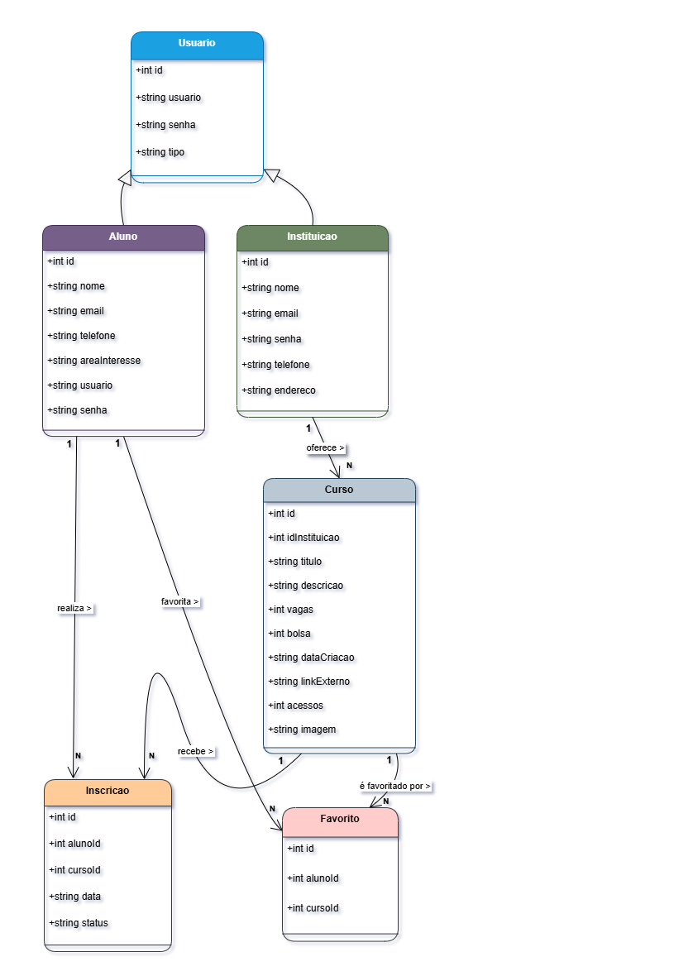

Fonte: Elaborado por AGJLM CORPORATION (2025).

Diagrama Relacional (DR) do InteliBolsas

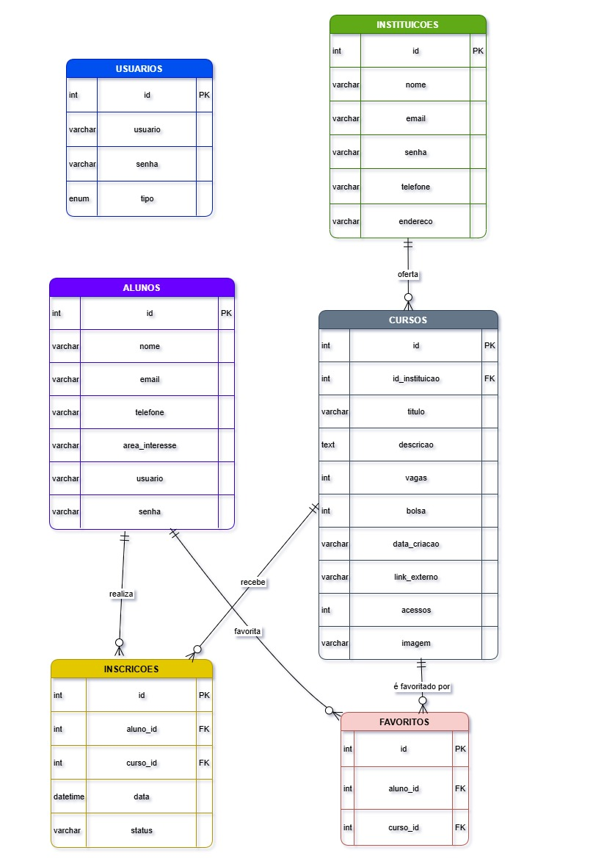
Fonte: Elaborado por AGJLM CORPORATION (2025).

Tela de login do InteliBolsas:
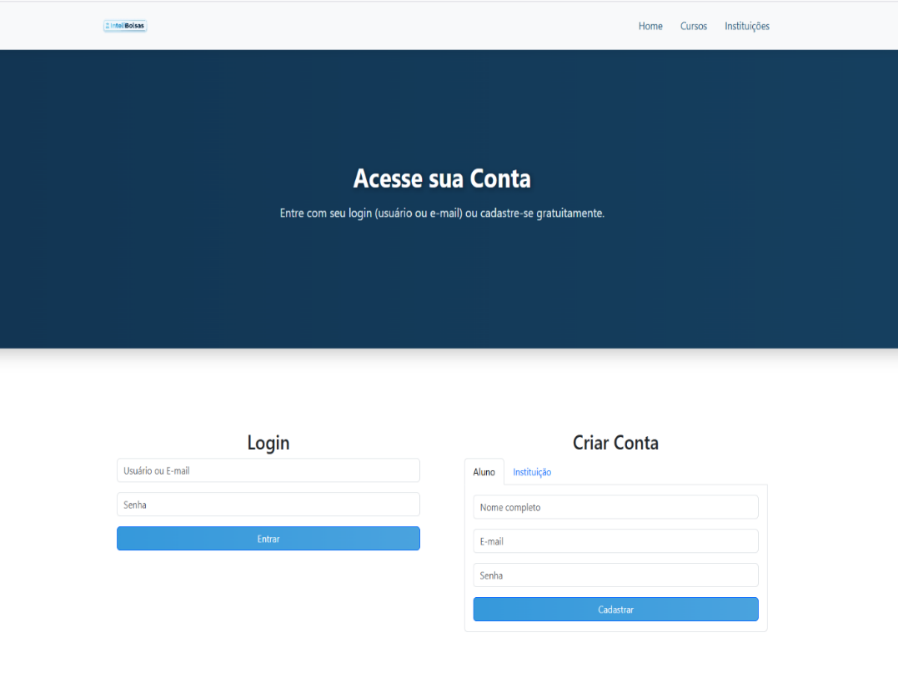
Fonte: Elaborado por AGJLM CORPORATION (2025).

Tela interna do Administrador do InteliBolsas:
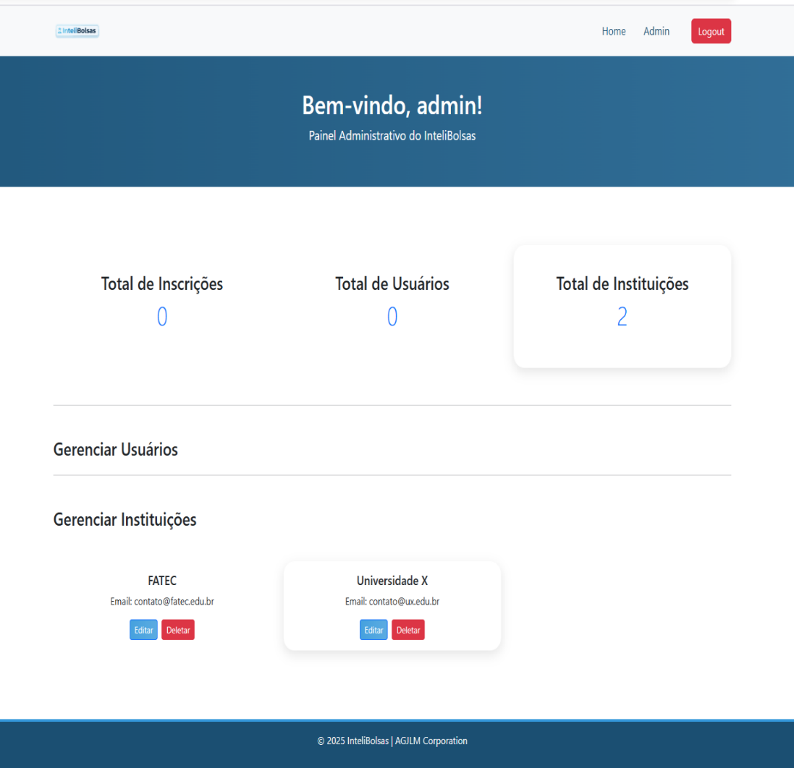
Fonte: Elaborado por AGJLM CORPORATION (2025).

Tela da área interna do Aluno no InteliBolsas:

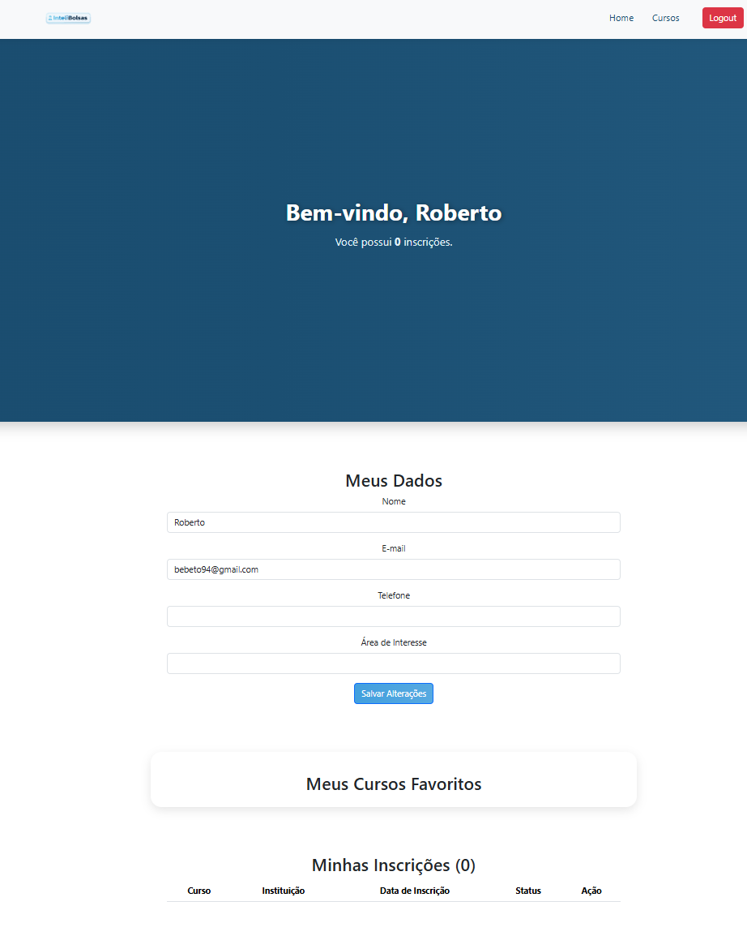
Fonte: Elaborado por AGJLM CORPORATION (2025).

Tela da área interna de Cursos no InteliBolsas:

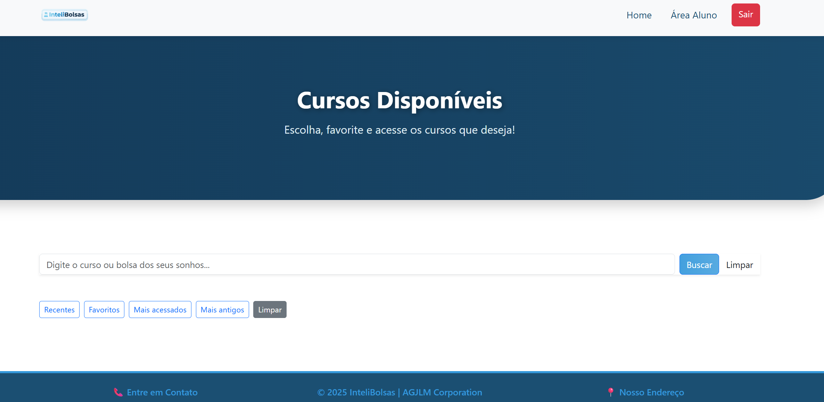
Fonte: Elaborado por AGJLM CORPORATION (2025).

Tela da área interna de uma instituição no InteliBolsas:

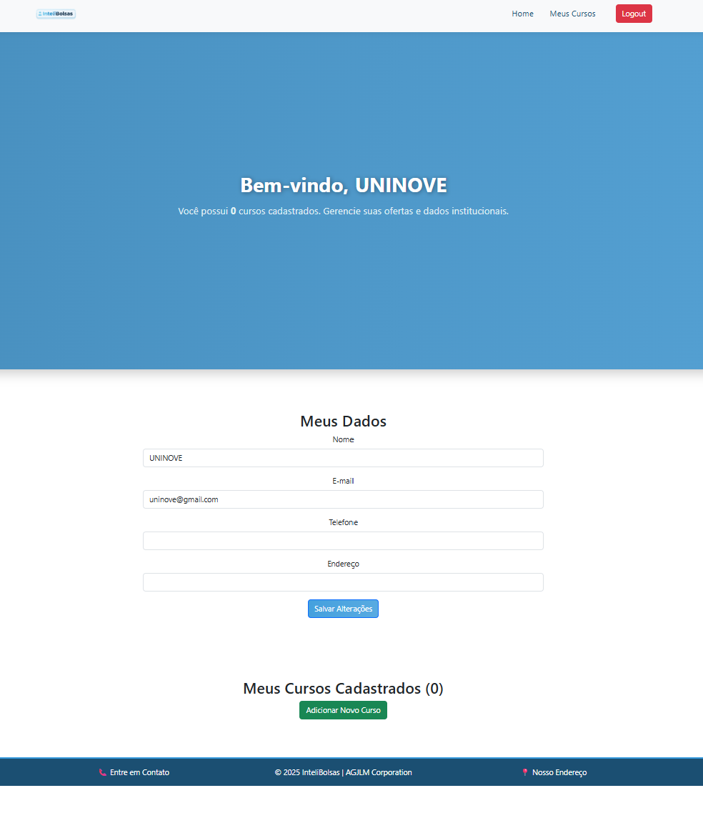
Fonte: Elaborado por AGJLM CORPORATION (2025).

